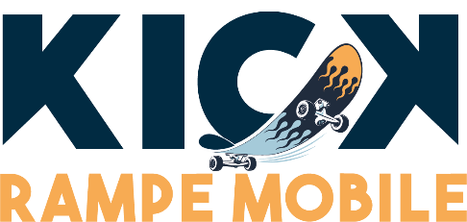

***Formulaire de Participation, Décharge de Responsabilité et Utilisation de la Rampe***

Événement : *____________________________________*

Date : _______/________/_________

**Informations du participant**

Nom du participant : *___________________________________________*

Âge : *_________* (18 ans et moins signature d’un parent ou tuteur)

Ville : __*_____________*

Téléphone : _*________________________*

Email : ____________________________________

* **Avertissement et reconnaissance des risques :**  Je reconnais que l'utilisation d'une rampe de skate, même gonflable, comporte des risques de blessures (chutes, chocs, entorses, fractures, etc.), voire dans des cas extrêmes, de blessures graves ou de décès.
* Je comprends que : La hauteur de la rampe est de 67 cm (2,2 pieds). Elle est posée sur un sol en herbe, pierre ou autre, ce qui peut augmenter les risques en cas de chute. La surface peut être glissante et comporter des zones tranchantes ou dures.
* Il est interdit d’effectuer des figures aériennes dangereuses, car cela peut entraîner des chutes hors de la rampe. Un seul skateur à la fois est autorisé sur la rampe.
* Les spectateurs doivent constamment faire face à la rampe afin de garder un œil sur l’évolution des planchistes. Il est essentiel de rester vigilant et attentif à tout moment, en particulier à la possibilité qu’un skateboard puisse être projeté hors de la rampe de manière imprévisible
* Le port du casque est obligatoire, et les autres protections sont fortement conseillées.

**Engagement et responsabilités**

En signant ce document : Je déclare être en bonne santé physique et mentale, apte à pratiquer cette activité. Je comprends et accepte les risques liés à l’utilisation de la rampe. Je décharge l'organisateur (Kick Rampe Mobile) et toute personne liée à l’événement de toute responsabilité en cas d’accident, blessure ou dommage matériel. J’ai une assurance personnelle, et j’accepte d’assumer tous les frais médicaux éventuels moi-même.

🎥 Droit à l’image J’autorise l’organisateur à utiliser des photos, vidéos ou enregistrements audio de ma participation pour des fins promotionnelles ou éducatives, sans compensation financière.

Signature du participant : *__________________________________*

Date : *____*_ / *___*__ / *___*__

Nom du responsable légal (si mineur) : *__________________________________*

Signature du parent ou tuteur (si mineur) : *_____________________________*